Sections planes de surface

On considère que l’on travaille dans un espace muni d’un repère orthonormal direct

- Cylindre

- La surface d’équation est la surface de révolution engendrée par rotation autour de l’axe (OZ) de la droite D passant par et de vecteur directeur

Un cylindre d’axe (Oz) et de rayon R a pour équation :
L’intersection de avec un plan parallèle à (xoy) d(équation est

L’intersection de avec un plan d’équation ou est :
- Une génératrice si 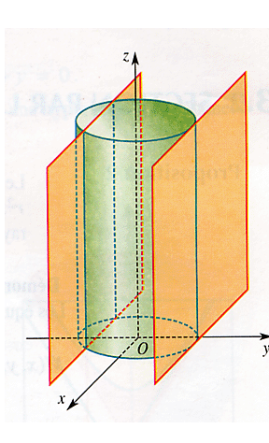
- Deux génératrices si

- Cône

Soit un cercle de centre et de rayon dans le plan d’équation . Toute droite passant par O et un point de ce cercle est une génératrice du cône d’axe (Oz) de sommet O et a pour équation :
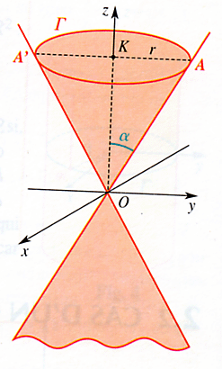

Soit et ; et . La droite (OA) est une génératrice du cône.

  - Intersection du cône et d’un plan parallèle à (Oxy)

L’intersection de avec un plan parallèle à (xoy) d’équation est un cercle de centre et de rayon dans le plan d’équation

  - Intersection du cône et d’un plan parallèle à (Oxz) ou (Oyz)

L’intersection de avec le plan (Oyz) est la réunion des droites d’équation :D₁ et D₂ .

L’intersection de avec le plan d’équation est l’hyperbole de sommet et d’asymptotes parallèles à D₁ et D₂.
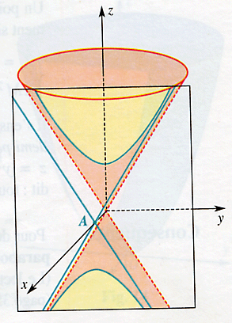

- Paraboloïde de révolution d’axe (OZ)

La surface d’équation est la surface de révolution engendrée par rotation autour de l’axe (OZ) de la demi-parabole contenue dans le Plan (Oyz) d’équation avec
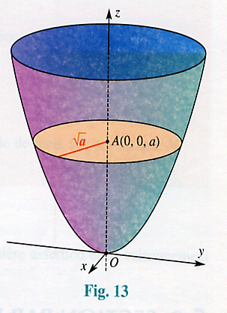

  - Intersection du paraboloïde et d’un plan parallèle à (Oxy)

Soit a un réel positif. L’intersection du paraboloïde avec un plan parallèle à (xoy) d’équation est un cercle de centre et de rayon dans le plan d’équation

  - Intersection du cône et d’un plan parallèle à (Oxz) ou (Oyz)

L’intersection du paraboloïde avec le plan d’équation est la parabole d’équation contenue dans le plan d’équation 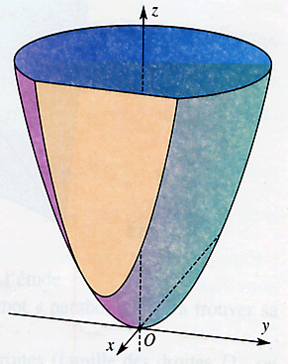

- Cas général d’une surface de l’espace

Une surface peut être représentée par une équation de type : . Si on peut exprimer z en fonction de x et y : . On peut alors s’intéresser à l’intersection de la courbe et du plan . On parle alors de courbe de niveau de g . On représente ainsi plusieurs sections de la surface de l’espace avec des plans d’équation ou ou . La connaissance de ces sections permet alors de connaître la surface dans son entier.

